ГУБЕРНАТОР ЗАБАЙКАЛЬСКОГО КРАЯ

ПОСТАНОВЛЕНИЕ

г. Чита

Об установлении охранной зоны и утверждении Положения об охранной зоне особо охраняемой природной территории регионального значения – памятника природы «Соктуй-Милозанская пещера»

В соответствии с Федеральным законом от 14 марта 1995 года № 33-ФЗ «Об особо охраняемых природных территориях», Правилами создания охранных зон отдельных категорий особо охраняемых природных территорий, установления их границ, определения режима охраны и использования земельных участков и водных объектов в границах таких зон, утвержденными постановлением Правительства Российской Федерации от 19 февраля 2015 года № 138, Законом Забайкальского края от 9 марта 2010 года № 338-ЗЗК «Об особо охраняемых природных территориях в Забайкальском крае» постановляю:

- Установить на территории Краснокаменского муниципального округа Забайкальского края охранную зону особо охраняемой природной территории регионального значения – памятника природы «Соктуй-Милозанская пещера» площадью 3,7 га без изъятия земельных участков у их пользователей, владельцев и собственников в границах устанавливаемой охранной зоны;
- Утвердить:
1) прилагаемое Положение об охранной зоне особо охраняемой природной территории регионального значения – памятника природы «Соктуй-Милозанская пещера»»;
2) прилагаемые границы охранной зоны особо охраняемой природной территории регионального значения – памятника природы «Соктуй-Милозанская пещера».

А.И.Костенко

УТВЕРЖДЕНО

постановлением Губернатора

Забайкальского края

ПОЛОЖЕНИЕ
об охранной зоне особо охраняемой природной территории регионального значения - памятник природы
«Соктуй-Милозанская пещера»

1. Общие положения

- Охранная зона памятника природы регионального значения «Соктуй-Милозанская пещера» (далее – охранная зона, памятник природы) создана в целях предотвращения неблагоприятных антропогенных воздействий на памятник природы и обеспечения сохранения уникальных природных комплексов памятника природы.
2. Территория, границы охранной зоны и ограничения природопользования на ее территории учитываются при разработке программ социально-экономического развития Забайкальского края, разработке документов стратегического планирования Забайкальского края, схемы территориального планирования Краснокаменского муниципального округа, схем землеустройства, проектов планировки территории и проектов межевания территории, лесохозяйственных регламентов лесничеств, проектной документации лесных участков, проектов освоения лесов.
3. Создание охранной зоны не влечет изъятия земельных участков, входящих в границы охранной зоны у пользователей, владельцев и собственников.
4. Региональный государственный контроль (надзор) в области охраны и использования особо охраняемых природных территорий регионального значения в Забайкальском крае осуществляет государственное казенное учреждение «Дирекция особо охраняемых природных территорий Забайкальского края» (далее – Дирекция ООПТ), местонахождение: г. Чита, ул. Красной Звезды, 51а, каб.414.

- Краткая физико-географическая характеристика охранной зоны памятника природы

5. Охранная зона памятника природы расположена в Дальневосточном федеральном округе, Забайкальский край, Краснокаменский муниципальный округ, в 10 км к западу от города Краснокаменска, в окрестностях села Соктуй-Милозан. Дата создания: 14.01.1980, реестровый номер – 75:09-9.2. Охранная зона представляет собой территорию, окружающую со всех сторон памятник природы. Площадь охранной зоны составляет 3,7 га.

- Задачи охранной зоны памятника природы

- Охранная зона установлена для выполнения следующих задач:
- снижение уровня прямого и косвенного антропогенного воздействия на природный парк;
- сохранение существующего растительного покрова и гидрологического режима памятника природы;
- содействие в проведении научно-исследовательских работ в области ботаники, зоологии, ландшафтоведения, геоморфологии без нарушения установленного режима особой охраны памятника природы.

4. Режим охраны и использования территории охранной зоны памятника природы

- На территории охранной зоны запрещается деятельность, влекущая за собой нарушение сохранности памятника природы, оказывающая негативное (вредное) воздействие на природные комплексы памятника природы, в том числе:
1) использование земельных участков, использование не по целевому назначению;
2) добыча (сбор) объектов животного и растительного мира, занесенных в Красную книгу Российской Федерации и Красную книгу Забайкальского края; нарушение, уничтожение их местообитаний;
3) добывание объектов животного мира, не относящихся к объектам охоты;
4) взрывные работы;
5) строительство, реконструкция и эксплуатация объектов, в том числе линейных, не связанных с охраной и рекреационным использованием территории Памятника природы (за исключением случаев прокладки инженерно-технических коммуникаций, если отсутствуют варианты их размещения вне границ Охранной зоны и при наличии положительного заключения государственной экологической экспертизы);
6) рубка, повреждение, выкапывание лесных насаждений или не отнесенных к лесным насаждениям деревьев, кустарников, лиан без разрешительных документов (за исключением случаев, указанных в пунктах 6–7 части 8 настоящего раздела);
7) разработка месторождений полезных ископаемых, проведение изыскательских и иных работ, связанных с пользованием недрами (за исключением деятельности, указанной в пункте 5, 12 части 8 настоящего раздела);
8) любые изменения естественного гидрологического режима водных объектов, в том числе проведение дноуглубительных, буровых, взрывных и других работ;
9) порча и загрязнение земель, складирование горюче-смазочных материалов, размещение скотомогильников, кладбищ, отходов производства и потребления, радиоактивных, химических, взрывчатых, токсичных, отравляющих и ядовитых веществ; захоронение, сжигание отходов;
10) повреждение информационных знаков и предупредительных аншлагов, оборудованных мест отдыха, рекреационной инфраструктуры, включая временные сооружения, нанесение надписей и знаков на деревья, камни;
11) нарушение правил пожарной безопасности, в том числе выжигание древесно-кустарниковой и луговой растительности, за исключением мероприятий, направленных на обеспечение пожарной безопасности и тушение лесных пожаров;
12) уничтожение и порча зданий и сооружений, находящихся на балансе с Дирекции ООПТ, элементов благоустройства территории, аншлагов, информационных знаков и указателей, квартальных и придорожных столбов, дорог и троп, засорение территории охранной зоны памятника природы бытовым мусором;
13) заготовка песка, гравия, глины, растительного грунта и других природных материалов.
14) Разрушение стен и сводов пещеры, натечных пещерных образований.
8. В границах охранной зоны разрешаются следующие виды деятельности:
1) научная деятельность, связанная с изучением биологического и ландшафтного разнообразия, динамики и структуры природных объектов и комплексов, включая сбор зоологических, ботанических, минералогических и палеонтологических коллекций в порядке, установленном действующим законодательством и при наличии согласования органа, осуществляющего управление и охрану памятника природы;
2) мониторинг состояния окружающей среды (экологический мониторинг);
3) все виды охоты в соответствии с действующим законодательством;
4) проведение работ по сохранению, восстановлению и поддержанию в естественном состоянии экосистем и природных объектов;
5) проведение работ, связанных со снижением интенсивности оврагообразования в рамках законодательства РФ по проекту согласованному с Дирекцией ООПТ;
6) осуществление мероприятий, направленных на воспроизводство лесов, повышение продуктивности лесов, сохранение их полезных функций,
включая проведение мероприятий по лесовосстановлению, уходу за лесами (в том числе рубки ухода за лесными насаждениями);
7) осуществление мероприятий, направленных на обеспечение пожарной и санитарной безопасности в лесах, тушение лесных пожаров, ликвидацию последствий чрезвычайной ситуации в лесах, возникшей вследствие лесных пожаров;
8) заготовка и сбор гражданами для целей личного потребления: недревесных лесных ресурсов, пищевых лесных ресурсов и лекарственных растений, за исключением объектов растительного мира, занесенных в Красную книгу Российской Федерации и Красную книгу Забайкальского края;
9) экологический туризм, отдых граждан в природных условиях, связанный с осуществлением транзитных прогулок и переходов по туристическим маршрутам, согласованным с Дирекцией ООПТ;
10) осуществление юридическими лицами (индивидуальными предпринимателями) туристской деятельности в целях организации туризма и отдыха граждан, в том числе возведение, реконструкция и эксплуатация временных построек на земельных (лесных) участках, рекреационное благоустройство территории, включая обустройство палаточных лагерей, туристических и смотровых площадок, костровищ, мест стоянок транспортных средств, туристических маршрутов и троп, вспомогательных коммуникаций согласно проекту благоустройства территории, согласованного с Министерством природных ресурсов Забайкальского края и Дирекцией ООПТ;
11) размещение физическими лицами палаточных лагерей, костровищ, пикниковых точек, а также стоянка транспортных средств в специально отведенных для этих целей местах (площадках), местоположение которых устанавливается приказом Министерства природных ресурсов Забайкальского края по согласованию с Дирекцией ООПТ, а также с арендаторами земельных участков (при наличии);
12) спелеологический туризм, направленный на посещение пещеры с целью научно-туристического посещения объекта.
13) проведение фото-, аудио и видеосъемки;
14) проведение организованных мероприятий по экологическому просвещению населения;
15) граждане, а также общественные объединения и некоммерческие организации, осуществляющие деятельность в области охраны окружающей среды, вправе оказывать содействие в осуществлении мероприятий по организации, охране и использованию памятника природы.
9. Охранная зона природного парка обозначается на местности предупредительными и информационными знаками (аншлагами) в местах пересечения ее границы с проходными путями.

_______________________

УТВЕРЖДЕНЫ

постановлением Губернатора
Забайкальского края

ОПИСАНИЕ МЕСТОПОЛОЖЕНИЯ ГРАНИЦ
охранной зоны особо охраняемой природной территории регионального значения – памятника природы «Соктуй-Милозанская пещера»

Раздел 1
Сведения об объекте
№  п/п | Характеристики объекта | Описание характеристик
1 | 2 | 3
1 | Местоположение объекта | Забайкальский край, Краснокаменский муниципальный округ
2 | Площадь объекта ± величина погрешности определения площади (P ± ∆P) | 3,7 га
3 | Иные характеристики объекта | Вид объекта реестра границ: Зона с особыми условиями использования территории  Вид объекта по документу: Охранная зона памятника природы регионального значения Забайкальского края «Соктуй-Милозанская пещера»  Наименование охраняемого объекта: Особо охраняемая природная территория регионального значения Памятник природы «Соктуй-Милозанская пещера». Реестровый номер - 75:09-9.2.

Раздел 2
Сведения о местоположении границ объекта

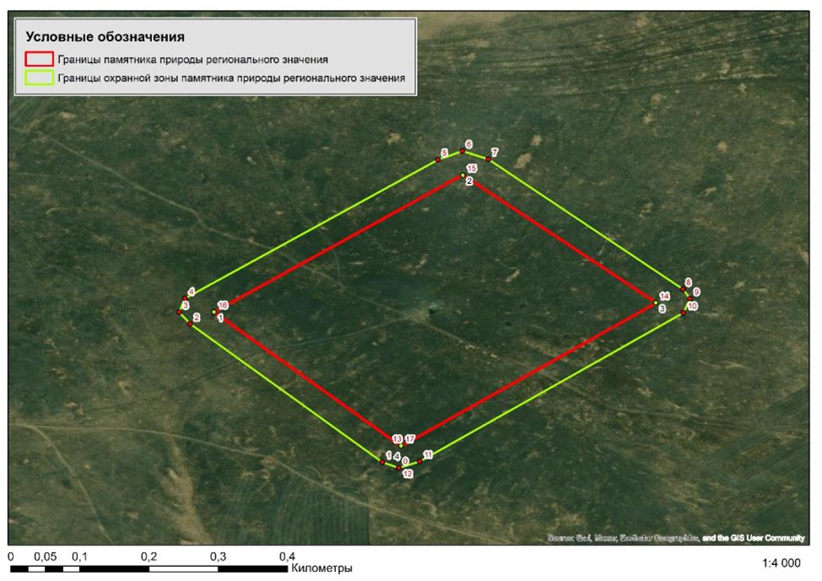
Соктуй-Милозанская пещера (границы охранной зоны)
МСК-75 |  |  | WGS-1984
№ п/п | X | Y | № п/п | X | Y
1 | 435921.95 | 4241237.49 | 1 | 117° 54' 42.22" E | 50° 3' 17.05" N
2 | 435930.32 | 4241222.18 | 2 | 117° 54' 41.45" E | 50° 3' 17.32" N
3 | 436130.52 | 4241043.68 | 3 | 117° 54' 32.46" E | 50° 3' 23.79" N
4 | 436147.53 | 4241033.37 | 4 | 117° 54' 31.94" E | 50° 3' 24.34" N
5 | 436167.3 | 4241038.97 | 5 | 117° 54' 32.22" E | 50° 3' 24.98" N
6 | 436367.43 | 4241274.62 | 6 | 117° 54' 44.05" E | 50° 3' 31.47" N
7 | 436380.06 | 4241297.51 | 7 | 117° 54' 45.20" E | 50° 3' 31.88" N
8 | 436368.28 | 4241321.36 | 8 | 117° 54' 46.40" E | 50° 3' 31.50" N
9 | 436179.83 | 4241502.47 | 9 | 117° 54' 55.52" E | 50° 3' 25.41" N
10 | 436166.22 | 4241509.01 | 10 | 117° 54' 55.85" E | 50° 3' 24.97" N
11 | 436145.84 | 4241502.81 | 11 | 117° 54' 55.54" E | 50° 3' 24.31" N
12 | 435931.19 | 4241257 | 12 | 117° 54' 43.20" E | 50° 3' 17.35" N
13 | 435921.95 | 4241237.49 | 13 | 117° 54' 42.22" E | 50° 3' 17.05" N
14 | 435954.08 | 4241239.73 | 14 | 117° 54' 42.33" E | 50° 3' 18.09" N
15 | 436160.1 | 4241476.98 | 15 | 117° 54' 54.24" E | 50° 3' 24.77" N
16 | 436345.15 | 4241297.85 | 16 | 117° 54' 45.22" E | 50° 3' 30.75" N
17 | 436147.79 | 4241065.79 | 17 | 117° 54' 33.57" E | 50° 3' 24.35" N
18 | 435954.08 | 4241239.73 | 18 | 117° 54' 42.33" E | 50° 3' 18.09" N

Сведения о местоположении измененных (уточненных) границ объекта
1. Система координат
2. Сведения о характерных точках границ объекта
Обозначение характерных точек  границы | Существующие координаты, м |  |  | Измененные (уточненные) координаты, м |  | Метод определения координат характерной точки | Средняя квадратическая погрешность положения характерной точки (Mt), м | Описание обозначения точки на местности (при наличии)
Обозначение характерных точек  границы | X |  | Y | X | Y | Метод определения координат характерной точки |  | Описание обозначения точки на местности (при наличии)
1 | 2 |  | 3 | 4 | 5 | 6 | 7 | 8
— | — |  | — | — | — | — | — | —
3. Сведения о характерных точках части (частей) границы объекта
1 | 2 |  | 3 | 4 | 5 | 6 | 7 | 8

________________

